## 模块一：登录

#### 001：输入符合长度要求的账号名和正确密码，将成功登录

##### 输入：

##### 预期输出：



##### 测试结果：



#### 002：输入为空的账户名或为空的密码，或者输入长度不符合要求的账户名和密码，前端直接报错，无法发送请求

##### 输入：



##### 预期输出：

##### 



##### 测试结果：





#### 003：输入符合要求的账户名和错误密码，提示密码错误，不能登录

##### 输入：



##### 预期输出：



##### 测试结果：



#### 004：输入符合要求，但在数据库中不存在的账户名，提示用户不存在，无法登录

##### 输入：



##### 预期输出：



##### 测试结果：



## 模块二：用户管理

#### 001：查询用户，输入不符合要求的数据，比如汉字而非数字，提示用户信息无效，无法查询到有效信息

##### 输入：



##### 预期输出：



##### 测试结果：



#### 002：输入数字，且用户id在数据库中存在，查询到有效信息

##### 输入：



##### 预期输出：



##### 测试结果：



#### 003：输入为空的id，然后点击查询，返回整个列表

##### 输入：



##### 预期输出：



##### 测试结果：



#### 004：新增用户输入长度符合要求的账户名和密码和部门id，新增用户成功，提示提交成功

##### 输入：



##### 预期输出：



##### 测试结果：



#### 005：新增用户输入不符合要求或为空的账户名和密码，前端直接报错，不能提交

#### 输入：

 

##### 预期输出：



##### 测试结果：



#### 006：输入错误的部门id，提示部门不存在，提交失败

##### 输入：



##### 预期输出：



##### 测试结果：



#### 007：输入已经存在账户名，提示用户名已经存在，提交失败

##### 输入：



##### 预期输出：



##### 测试结果：



#### 008：批量新增，使用错误的文件拓展名的文件，提示文件格式出错，提交失败

##### 输入：

选择非.csv 文件上传

##### 预期输出：

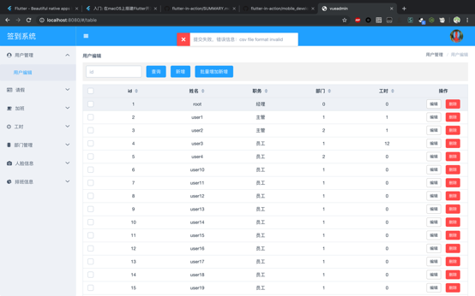

##### 测试结果：



#### 009：批量新增，使用正确的文件拓展名，会根据具体情况返回成功的条数和失败的条数

##### 输入：

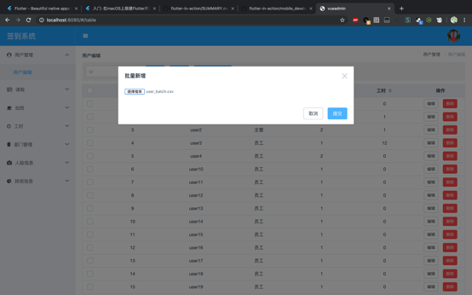

##### 预期输出：

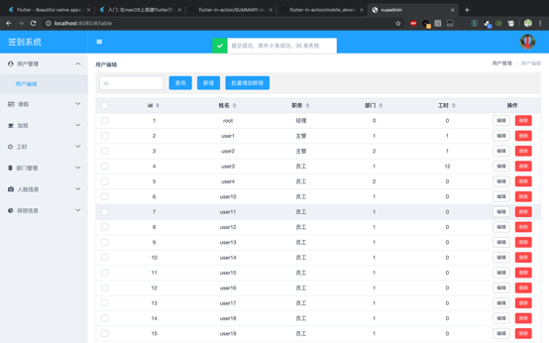

##### 测试结果：



#### 010： 编辑用户信息，提示提交成功

##### 输入：



##### 预期输出：



##### 测试结果：



#### 011：删除用户，删除成功

##### 输入：

点击相应列的删除按钮

##### 预期输出：



##### 测试结果：



## 模块三：请假管理

#### 001：申请请假输入不符合要求的请假信息，前端直接报错，不提交后端

##### 输入：



##### 预期输出：



##### 测试结果：



#### 002：申请请假，输入不符合要求的时间，比如为过去请假，提示提交失败

##### 输入：



##### 预期输出：



##### 测试结果：



#### 003：申请请假，输入正确的请假信息，提示请假成功

##### 输入：



##### 预期输出：



##### 测试结果：



#### 004：查询用户请假信息，输入不符合要求的文本，不会查询到有效的信息

##### 输入：



##### 预期输出：



##### 测试结果：



#### 005：查询请假信息，输入符合要求的id，查询到有效的信息

##### 输入：



##### 预期输出：



##### 测试结果：



#### 006：审核请假信息，审核成功

##### 输入：



##### 预期输出：



##### 测试结果：



## 模块四：加班申请

#### 001：查询加班信息，输入有效的id，返回加班信息，输入没有信息的id或者无效文本，系统不返回任何信息

##### 输入：



##### 预期输出：



##### 测试结果：



#### 002：审核加班信息，审核成功

##### 输入：



##### 预期输出：



##### 测试结果：

## 模块五：工时列表

#### 001：查询工时信息，如果直接点击查询按钮则返回全部工时信息列表，如果输入时间段，返回相应时间段的工时信息

##### 输入：



##### 预期输出：



##### 测试结果：



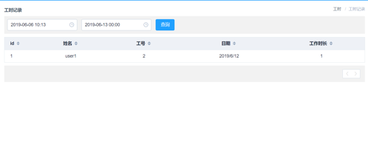

## 模块六：部门

### **新增部门**

#### 001：在新增部门界面内输入长度符合要求的部门名称

##### 输入：

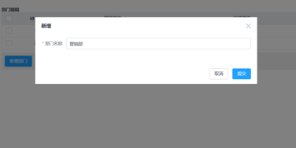

##### 预期结果：列表中多出刚才添加的部门

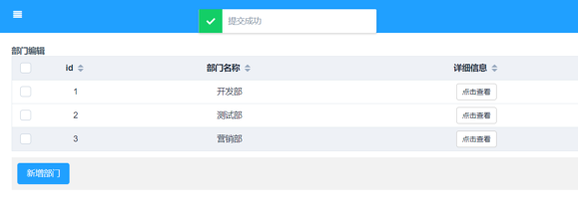

##### 测试结果：列表中多出刚才添加的部门

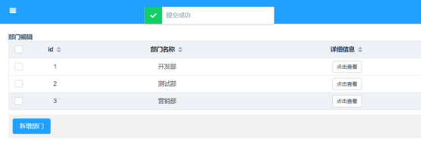

#### 002：在新增部门界面输入不符合要求的部门名称

##### 输入：置部门名称为空，点击提交

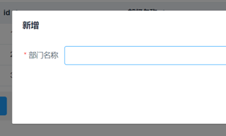

##### 预期结果：出现错误提示

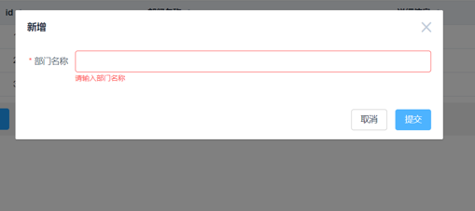

##### 测试结果：出现错误提示



### 查看部门信息

#### 003：点击对应部门的详细信息一栏

##### 输入：点击查看开发部的详细信息

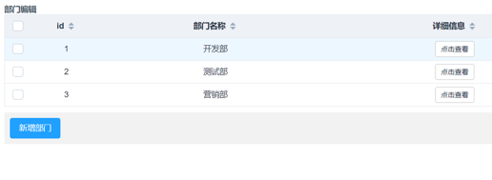

##### 预期结果：

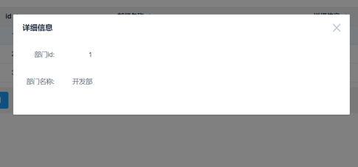

##### 测试结果：



### 编辑部门名称

#### 004：点击对应部门的编辑按钮

##### 输入：点击开发部的编辑按钮，在弹出窗口中修改部门名称

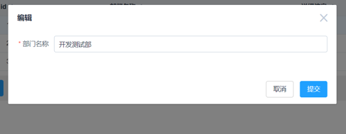

##### 预期结果：列表中对应位置显示编辑后的部门名称（开发测试部，原为开发部）

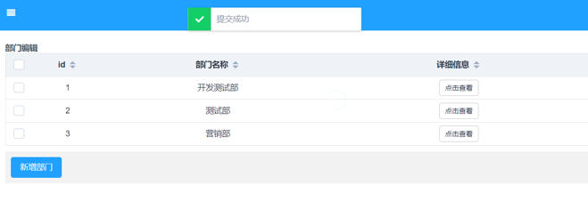

##### 测试结果：列表中对应位置显示编辑后的部门名称（开发测试部，原为开发部）

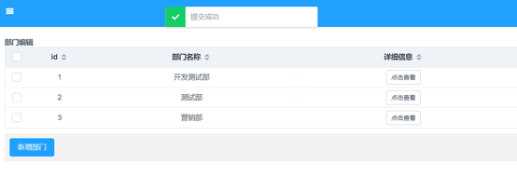

### 删除部门

#### 005：点击对应部门的删除按钮

##### 输入：点击营销部的删除按钮

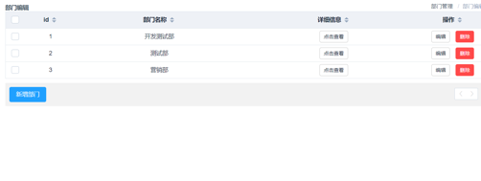

##### 预期结果：列表中对应部门被删除

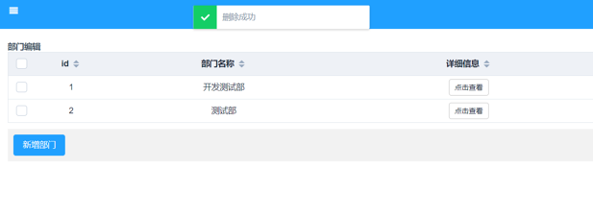

##### 测试结果：列表中对应部门被删除

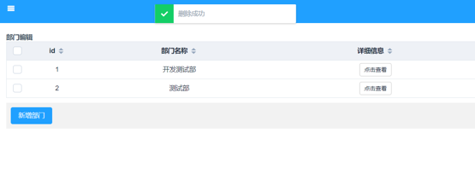

## 模块七：人脸

### **更改人脸信息**

#### 001：点击打开摄像头，调整好角度后点击使用照片

##### 输入：

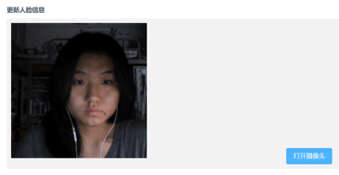

##### 预期输出：此时后台数据库增加该张照片作为用户人脸信息

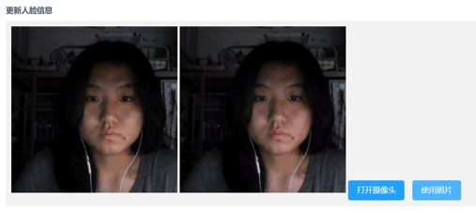

##### 测试结果：此时后台数据库增加该张照片作为用户人脸信息



### **人脸信息管理**

#### 002：点击查看图片，查看对应用户人脸图像

##### 输入：点击查看user3的人脸图片

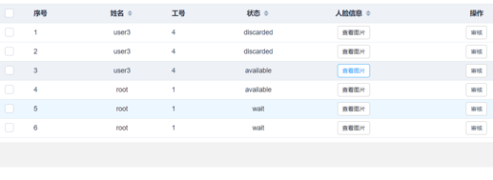

##### 预期结果：

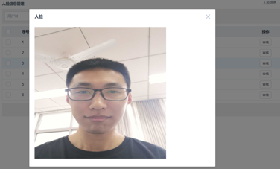

##### 测试结果：



#### 003：查询指定用户可用的人脸信息，输入正确的用户id

##### 输入：查询id为1的用户可用的人脸信息

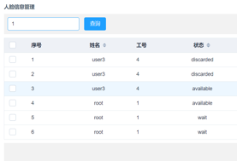

##### 预期结果：

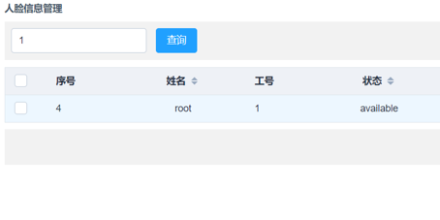

##### 测试结果：



#### 004：查询指定用户人脸信息，输入错误的用户id

##### 输入：

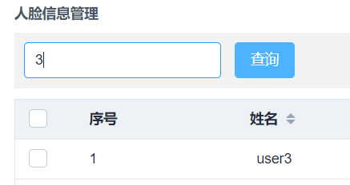

##### 预期结果：

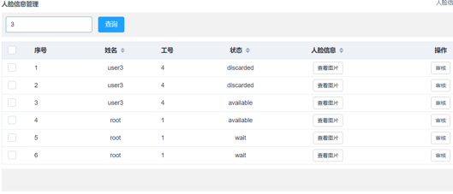

##### 测试结果：



#### 005：点击对应人脸信息栏的审核按钮，审核人脸信息，更改该信息状态

##### 输入：点击序号为5的人脸信息的审核按钮

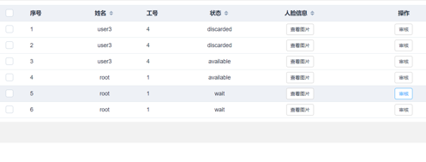

##### 预期结果：该信息的状态由wait变为avaliable

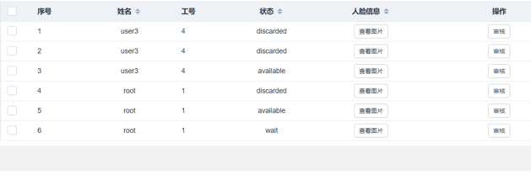

##### 测试结果：该信息的状态由wait变为avaliable



## 模块八：排班

### **查询排班**

#### 001：查询排班信息，输入时间范围

##### 输入：

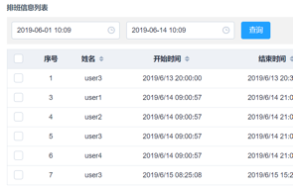

##### 预期结果：

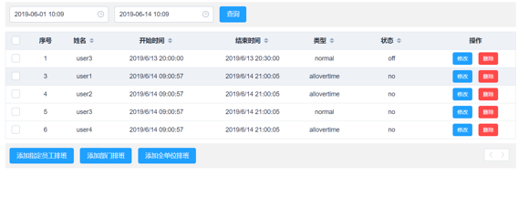

##### 测试结果：



### 修改排班

#### 002：点击对应排班信息的修改按钮

##### 输入：修改序号为5的排班信息

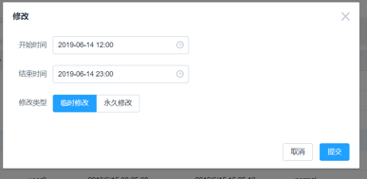

##### 预期结果：对应排班的时间改变

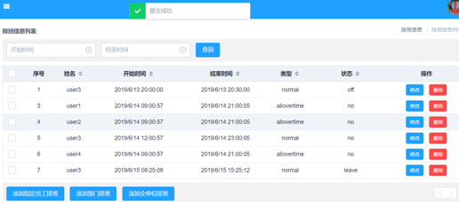

##### 测试结果：对应排班的时间改变



### 删除排班

#### 003：点击对应排班信息的删除按钮

##### 输入：删除序号为5的排班信息

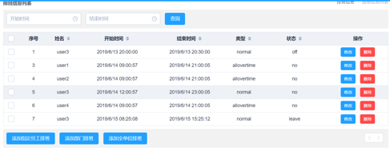

##### 预期结果：对应排班信息被删除

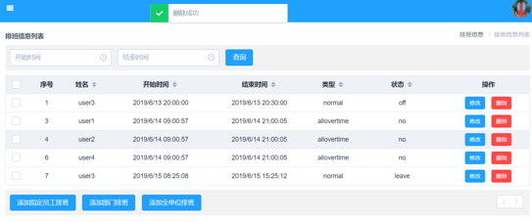

##### 测试结果：对应排班信息被删除



### 添加排班

#### 004：添加指定员工的排班

##### 输入：添加id为3的员工的排班

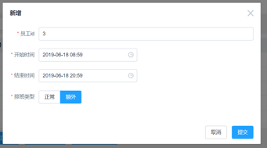

##### 预期结果：列表中增加序号为6，姓名为user2的员工的排班

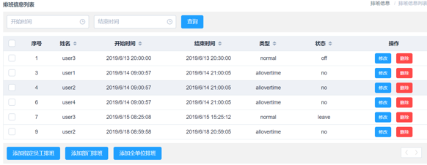

##### 测试结果：列表中增加序号为6，姓名为user2的员工的排班



#### 005：添加整个部门的排班

##### 输入：添加部门id为2的部门所有人员的排班

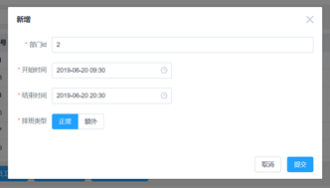

##### 预期结果：增加部门id为2的所有人员的排班

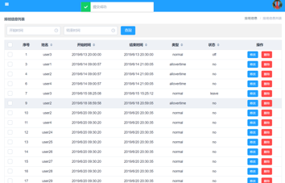

##### 测试结果：增加部门id为2的所有人员的排班



#### 006：添加全单位的排班（需要主管权限）

##### 输入：对整个单位进行排班

##### 预期结果：列表中增加所有人员时间为6.25日的排班

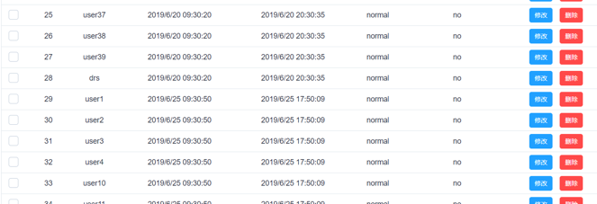

##### 测试结果：列表中增加所有人员时间为6.25日的排班



## 模块九：签到

### 签到

#### 001：点击右上角用户头像，在下拉列表中点击签到，在弹出页面中完成人脸签到或二维码签到

##### 输入：

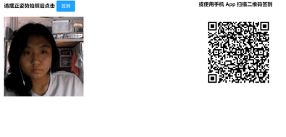

##### 预期结果：

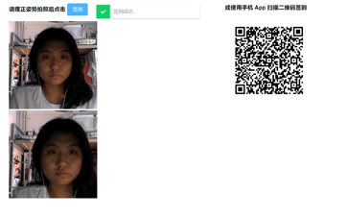

##### 测试结果：



#### **002：已签过到，再次签到**

##### **输入：**

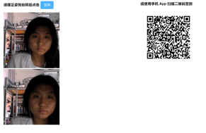

##### **预期结果：弹出错误提示**

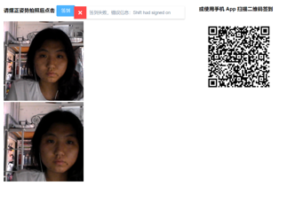

##### **测试结果：弹出错误提示**



#### 003：没有当前时间的排班安排，点击签到

##### 输入：没有当前排班状态下进行签到

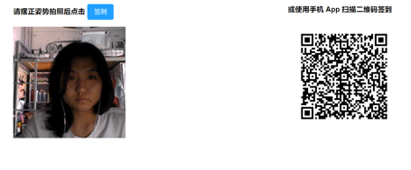

##### 预期结果：弹出错误提示

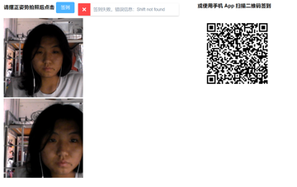

##### 测试结果：弹出错误提示

